Продается
По всем вопросам обращаться в АО «Россельхозбанк»
По тел.8 (8352) 62-79-04

1) Автоматизированная установка для переработки рапса САМС СAF-200-1, (цена 468 700,00 руб.):
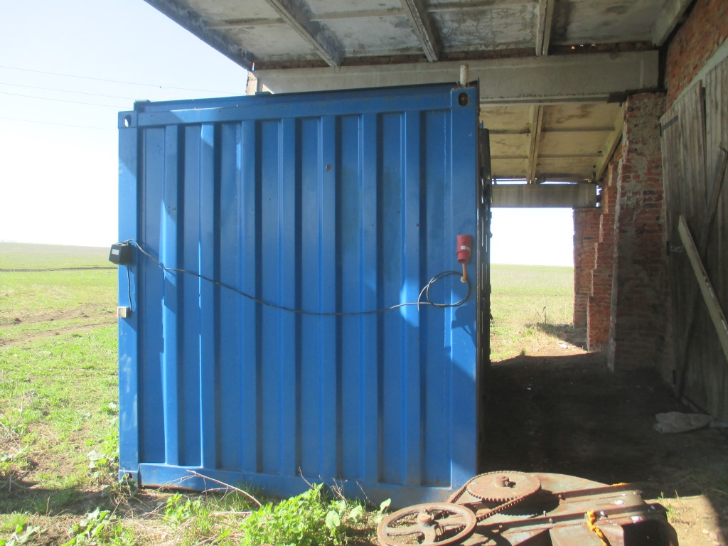

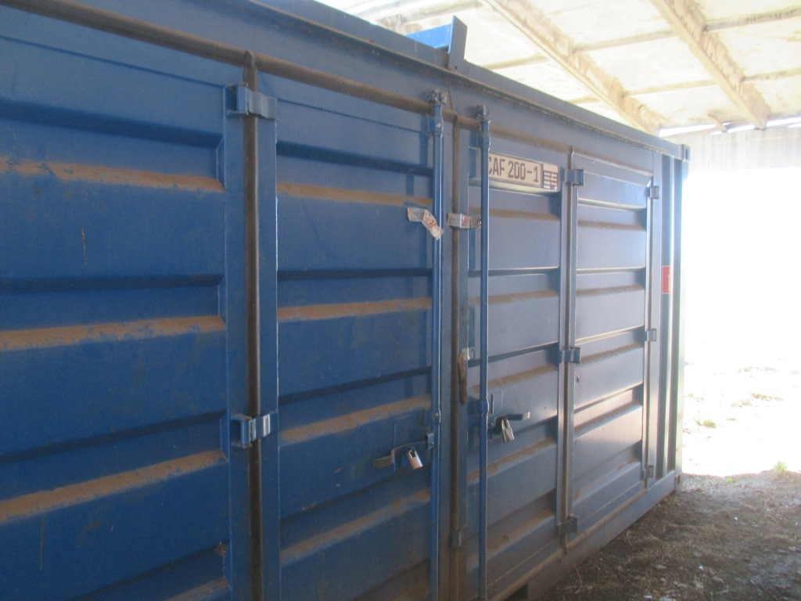
2) Культиватор прицепной комбинированный КПК-8,5, 2012 года выпуска, производительность 8-9 га/ч, рабочая скорость 12 км/ч:
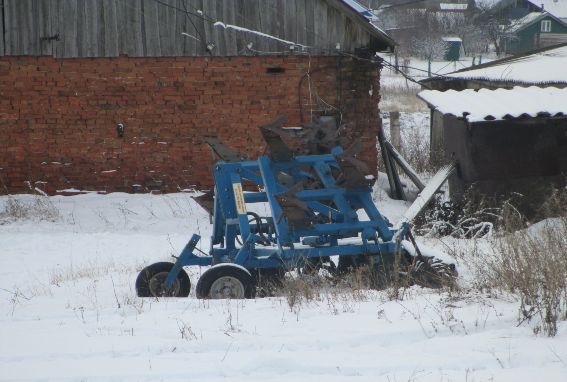

3) Почвообрабатывающий агрегат универсальный комбинированный ПАУК-6,0, 2012 года выпуска, производительность 4,8 га/ч, ширина захвата 6,0 м., рабочая скорость до 20 км/ч:
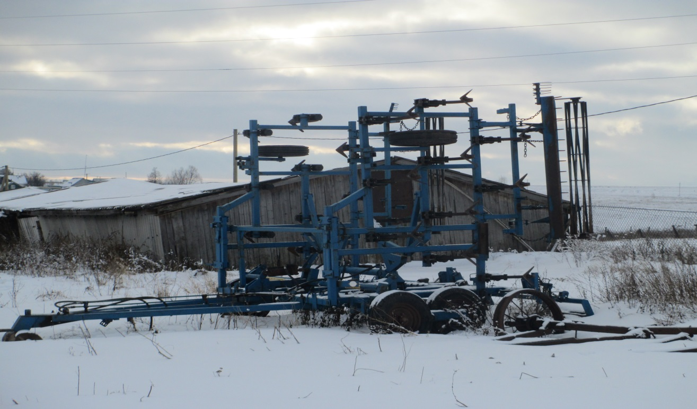

4) Форматно-раскроечный станок OMNIA 3200E, заводской номер 14052461, 2014 года выпуска, (Цена 109 200,00 руб.):
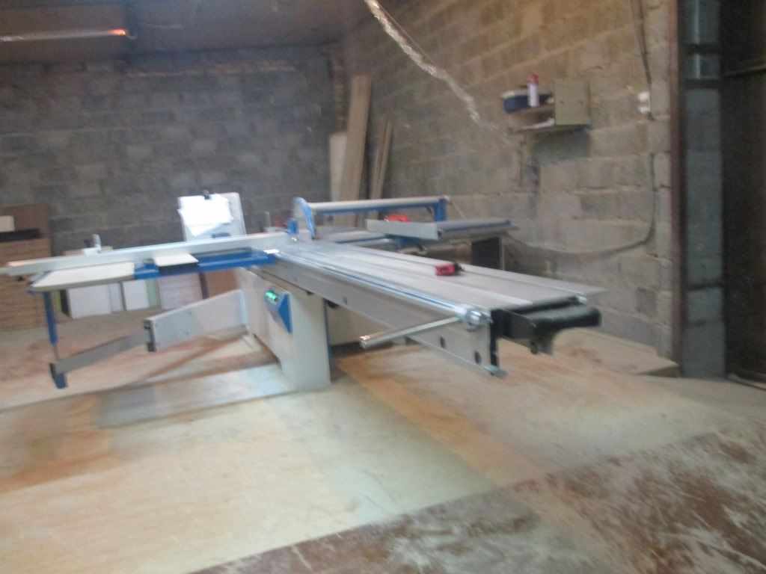

5) Пылеулавливающий агрегат MF9022, 2014 года выпуска, (Цена 9 100,00 руб.):
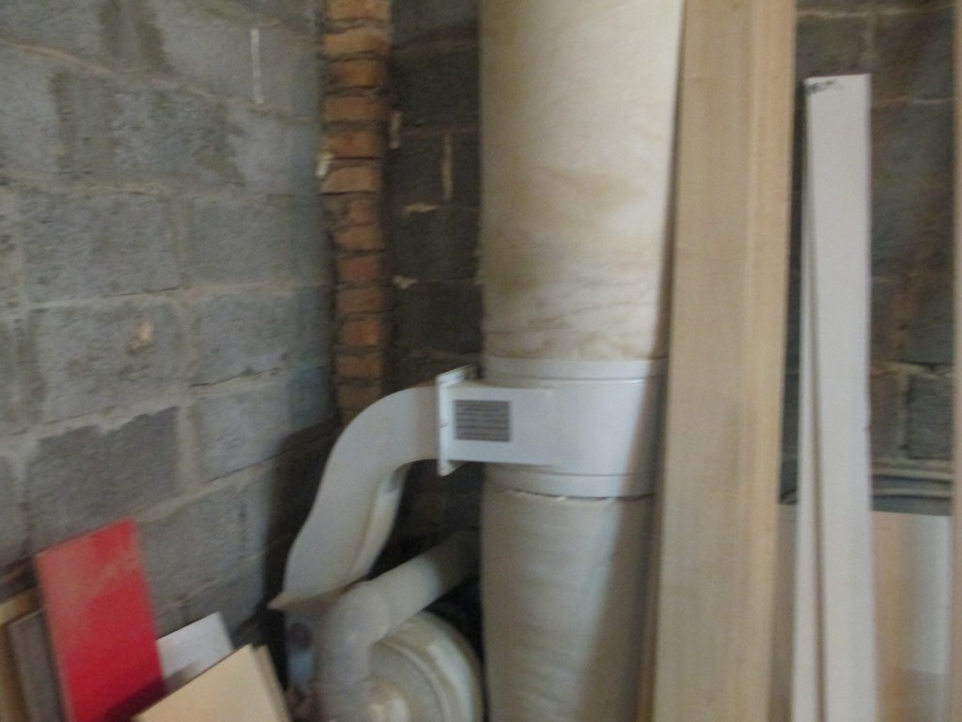

6) НЕФАЗ 8560-06 прицеп самосвал, 2012 г.в., VIN Х1F8560V0С0000003, Цена 351 800,00 руб.:

